辅修学位课程免修申请操作说明
1.登录新教务系统后，点击主修成绩转辅修成绩申请。
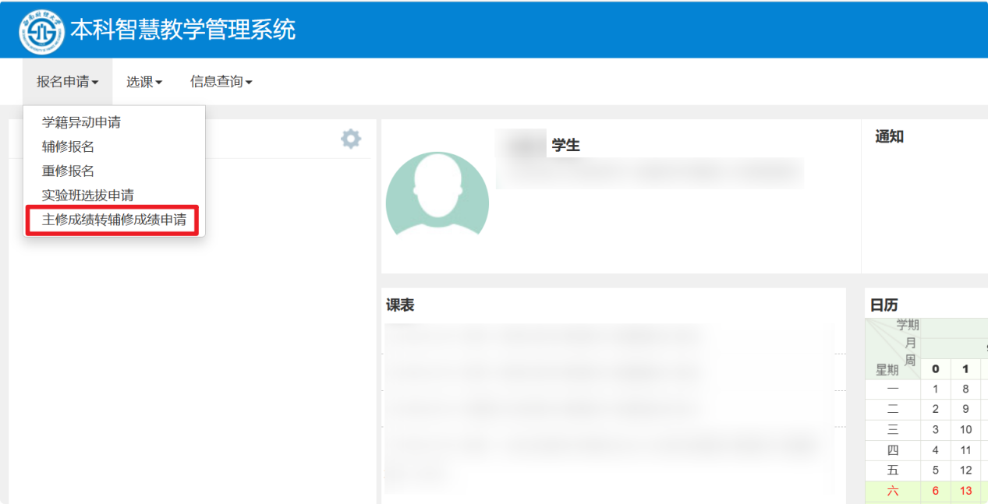
2.进入主修成绩转辅修成绩申请菜单页面后，点击申请按钮，注意浏览弹出的申请说明相关信息，熟知申请说明事项后，点击

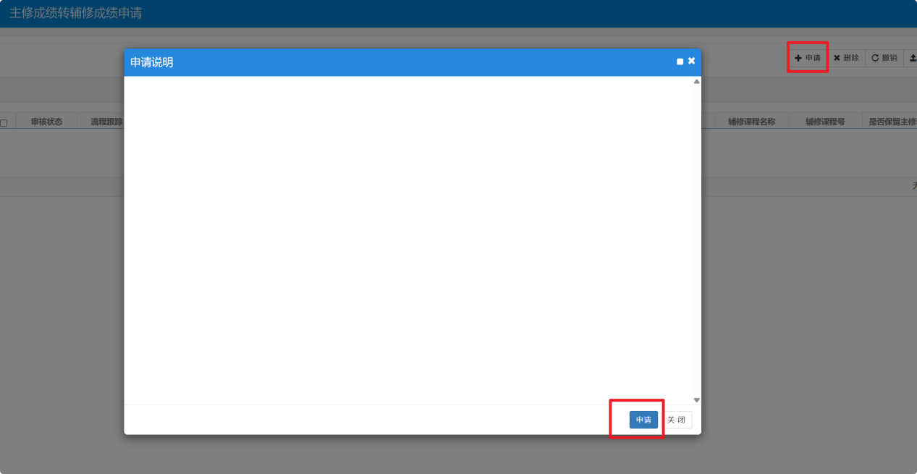

3.左边为主修已修及格课程，右边是辅修执行计划课程，左右两边选择完成后如下图：
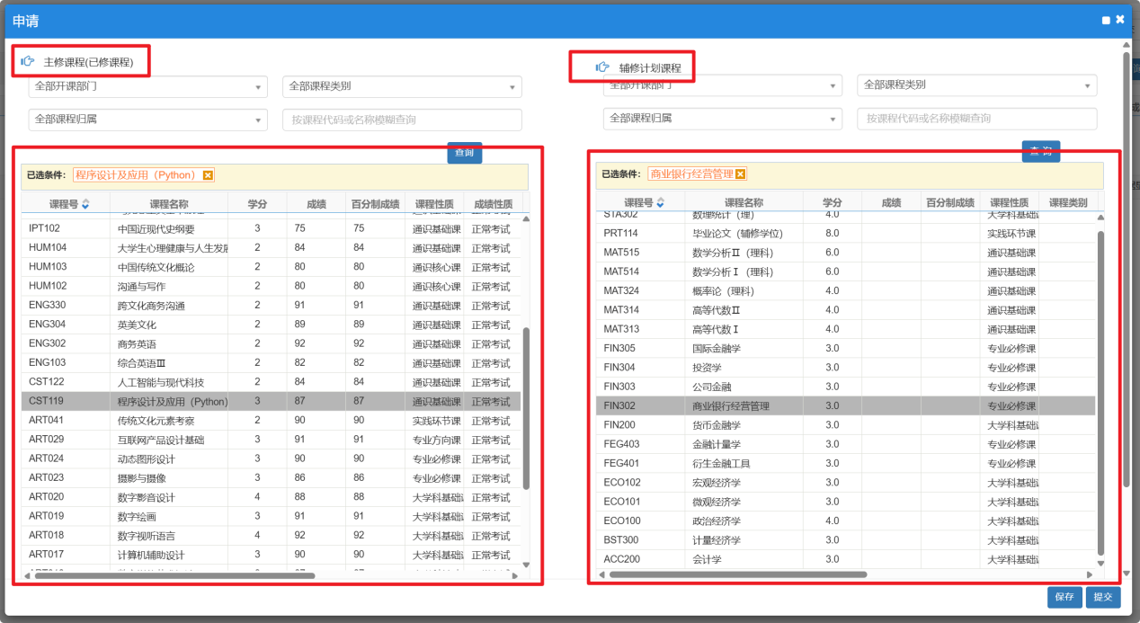

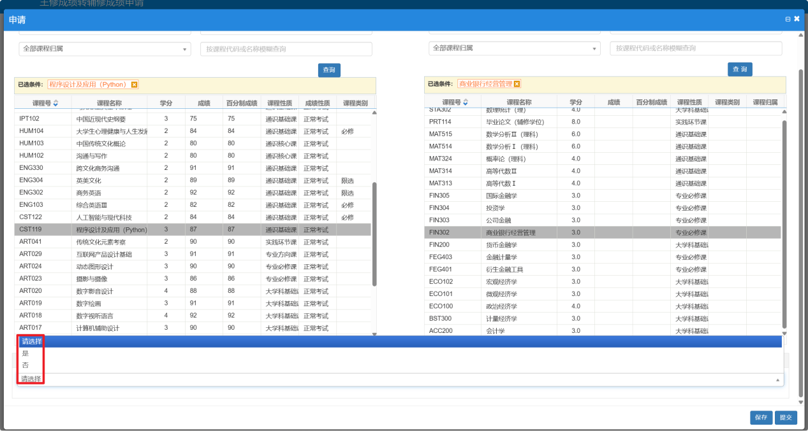
5.“是否保留主修课程成绩”选择“是”则保留主修成绩，增加一条辅修成绩为免修。如果辅修成绩已有不及格记录，则辅修成绩有重修标记；选择“否”，则将主修课程转为辅修课程，该成绩不在主修成绩显示，只在辅修成绩显示。如果辅修成绩已有不及格记录，则该课程成绩有重修标记。
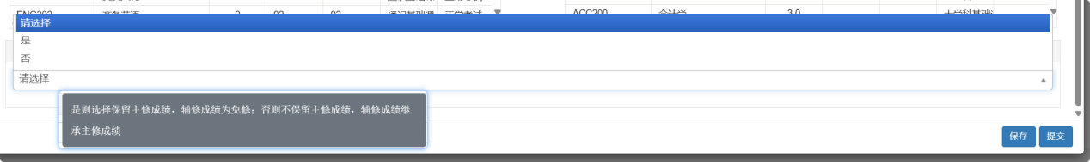
6.点击提交后，等待审核结果即可。
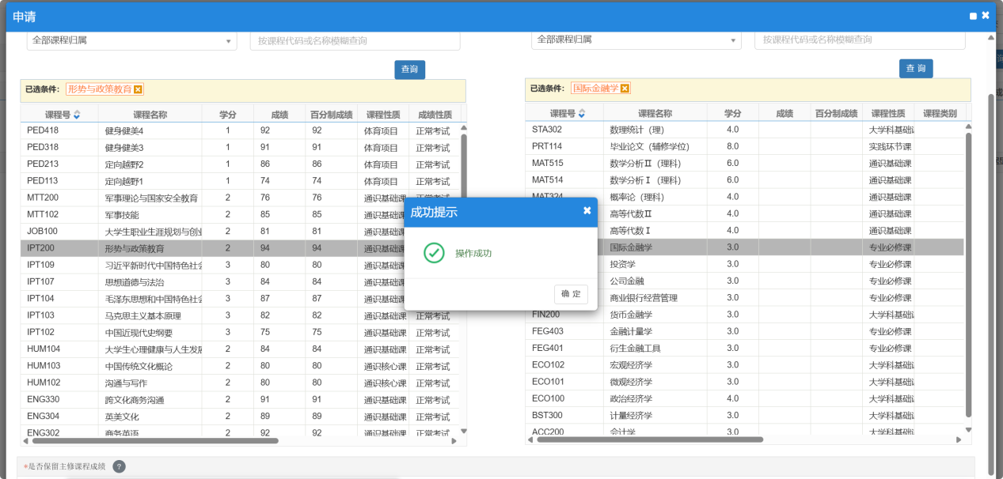

7.流程跟踪可以查到具体审核的环节信息、进度及审核结果。
